TEHNISKĀ SPECIFIKĀCIJA Nr. TS 1510.020 v1

Pārbaudes iekārta reklouzeru releju aizsardzības un automātikas testēšanai, universāla
Nr. | Apraksts | Minimāla tehniskā prasība | Piedāvātā produkta konkrētais tehniskais apraksts | Avots | Piezīmes
 | Obligātas prasības
 | Vispārīgā informācija
1. | Ražotājs (nosaukums, ražotnes atrašanās vieta). | Norādīt informāciju
2. | 1510.020 Pārbaudes iekārta reklouzeru releju aizsardzības un automātikas testēšanai, universāla | Norādīt pilnu preces tipa apzīmējumu
3. | Teh. izvērtēšanai parauga piegāde laiks (pēc pieprasījuma) | 15 darba dienas
 | Standarti
4. | Atbilstība direktīvām 2004/108/EC, 2006/95/EC | Atbilst
5. | Atbilstība standartiem IEC 60068-2-64, IEC60068-2-31 IEC 60068-2-27 | Atbilst
 | Dokumentācija
6. | Iesniegts preces attēls, kurš atbilst sekojošām prasībām:  - ".jpg" vai “.jpeg” formātā;  - izšķiršanas spēja ne mazāka par 2Mpix;  - ir iespēja redzēt visu preci un izlasīt visus uzrakstus, marķējumus uz tā;  attēls nav papildināts ar reklāmu. | Atbilst
7. | Oriģinālā lietošanas instrukcija sekojošās valodās | LV vai EN
 | Vides nosacījumi
8. | Minimāla darba temperatūra | ≤-10ºC
9. | Maksimāla darba temperatūra | ≥ +40ºC
10. | Aizsardzība pret putekļiem un ūdeni | IP31
 | Tehniskā informācija
11. | Mēraparāta gabarīti | ≤ (30x40x50) cm
12. | Mēraparāta svars (bez vadiem) | Līdz 15kg
13. | Barošana no tīkla | 230V (50Hz)
 | Mērīšanas informācija
14. | Strāvas izejas: | 3
15. | Strāvas regulēšanas maksimālas vērtības | 3x12.5A
16. | Strāvas mērīšanas precizitāte | ≤0.5% diapazonā pie frekvences 50Hz
17. | Strāvas mērīšanas solis | 1mA
18. | Sprieguma izejas: | 6
19. | Sprieguma regulēšanas maksimālas vērtības | 6x8V
20. | Sprieguma mērīšanas precizitāte | ≤0.5% diapazonā pie frekvences 50Hz
21. | Sprieguma mērīšanas solis | ≤ 10mV
23. | Taimeris | Jā
24. | Taimera ilgums | 0 ÷ 300s
25. | Taimera precizitāte | 0.001s
26. | Frekvences un fāžu nobīdes leņķa ģeneratori | Jā
27. | Frekvences diapazoni | 0 ÷ 599Hz
28. | Fāžu nobīdes leņķis | -360º ÷ +360º ar soli ≤0.01º
29. | Fāzes leņķa kļūda pie 50 Hz nedrīkst pārsniegt | 0,2 °
30. | Binārās ieejas | 6
31. | Bināru ieeju raksturlielumi: | 5…250V, ≤1V
32. | Binārās izejas | 9
33. | Bināru izeju raksturlielumi: | 250V AC/DC, 0.5A
 | Pārbaudes iekārtai jānodrošina sekojošu funkciju veikšanu:
34. | Reklouzera vadības darbības pārbaude | Jā
35. | Strāvas aizsardzības pārbaude | Jā
36. | Virzītās strāvas aizsardzības pārbaude | Jā
37. | Automātiskās strāvas raksturlīkņu pārbaude | Jā
38. | AAI funkciju pārbaude | Jā
 | Iekārtas interfeisi
39. | USB interfeiss (buit-in) | Jā
40. | Ethernet interfeiss | Jā
41. | PC interfeiss | Jā
 | Prasības programmnodrošinājumam
42. | Programmatūrai jādarbojas MS Windows vidē | Jā
43. | Programmatūra ļauj iestatīt strāvas un spriegumus primārajās vai sekundārajās vērtībās | Jā
44. | Programmatūra ļauj automātiski konfigurēt slēdža stāvokļa simulāciju un slēdža vadību | Jā
45. | Programmatūrai jāspēj regulēt spriegumu, strāvu, fāzi ar noteiktu soli | Jā
46. | Programmatūra automātiski nosaka pievienoto testa adapteri | Jā
47. | Programmatūra nodrošina strāvas aizsardzības pārbaudi (tajā skaitā virzītas) | Jā
48. | Programmatūra nodrošina AAI funkciju pārbaude | Jā
49. | Programmatūrai jānolasa aizsardzības nostrādes parametri (laiks, strāvas utml.) | Jā
 | Obligātā komplektācija
50. | Transportēšanas soma (cieta) | Jā
51. | Ethernet savienojošais kabelis RJ45 | Jā
52. | USB savienojošais kabelis | Jā
53. | Schneider N-/U-/RL-/WSeries reklouzeru testēšanas adapteris | Jā
54. | NOJA OSM-xx-3xx reklouzeru testēšanas adapteris | Jā
55. | Tavrida REC/TEL/KTR NOJA OSM-xx-2xx reklouzeru testēšanas adapteris | Jā
56. | ENTEC EPR reklouzeru testēšanas adapteris | Jā
57. | Pagarinošais kabelis iekārtas savienošanai ar reklouzera vadības bloku, vismaz 5m garš. | Jā
58. | Programmnodrošinājums pārbaudēm un atskaišu sagatavošanai | Jā

Attēlam ir informatīvs raksturs

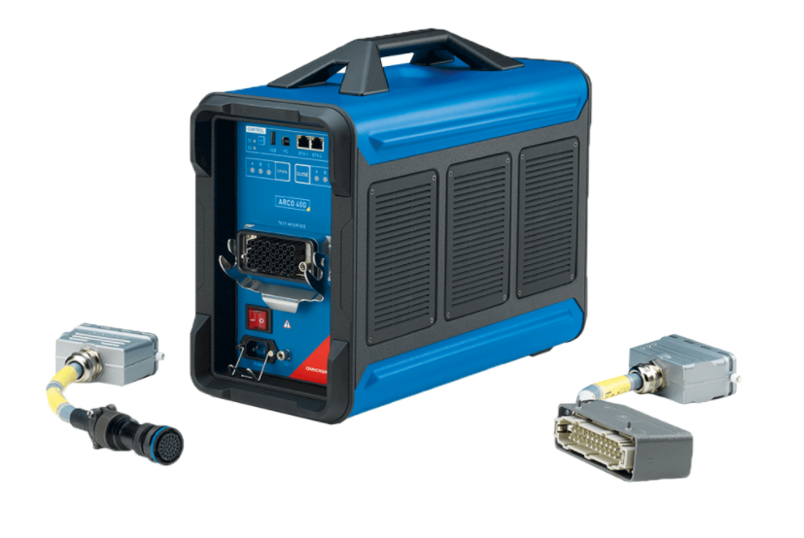

Precīzs avots, kur atspoguļota tehniskā informācija (instrukcijas nosaukums un lapaspuse)

